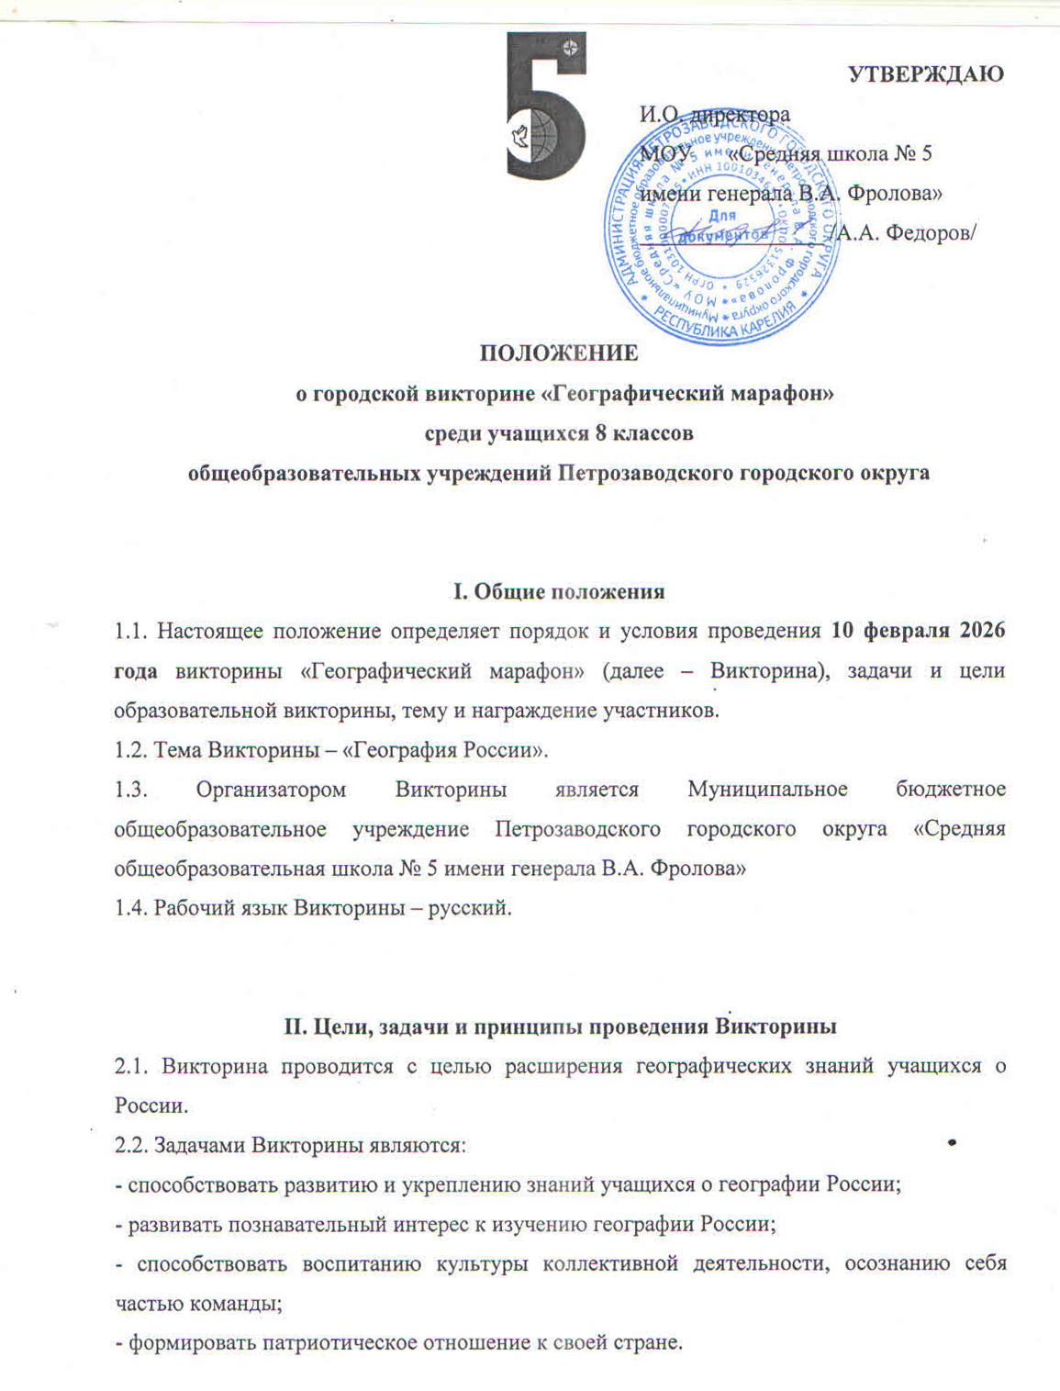

III. Условия участия в Викторине
3.1. Участниками Викторины могут быть учащиеся 8 классов образовательных учреждений Петрозаводского городского округа.
3.2. Участниками Викторины становятся 8 команд по пять человек, которые первые отправили заявку по следующей форме:
Образовательная организация | ФИО руководителя команды | Телефон руководителя команды
3.3. Регистрация команд участников проводится по электронному адресу: belonina@mail.ru не позднее, чем за 3 дня до даты проведения Викторины.
3.4. Участники Викторины соглашаются с настоящим Положением, дают согласие на обработку персональных данных и размещение в сети Интернет итогов мероприятия.

IV. Организация и проведение Викторины

4.1. Викторина проводится 10 февраля 2026 года. Время регистрации команды: 15:00. Время проведения Викторины: 15:20 -17:00.
4.2. Место проведения Викторины: актовый зал «Средней общеобразовательной школы № 5 имени генерала В.А. Фролова».
4.3. Викторина проводится в формате квиза, состоящего из 5 туров.
4.4. Участники Викторины выполняют различные задания без помощи учителя и интернет - ресурсов.

V. Порядок определения победителей
5.1. Побеждает команда, которая набрала наибольшее количество баллов.
5.2. В случае, если несколько команд набрали одинаковое количество баллов побеждает команда, которая набрала большее количество баллов в предыдущем туре.

VI. Награждение участников
6.1. Всем командам участникам Викторины вручаются сертификаты.
6.2. Участники команд, занявшие 1, 2 и 3 место награждаются дипломами, а учителя, которые их подготовили, награждаются благодарственными письмами.
6.3. Подведение итогов и награждение проводится в день проведения Викторины.

По всем организационным вопросам можно обращаться к учителю географии
Кершинской Анастасии Николаевне, belonina@mail.ru.

